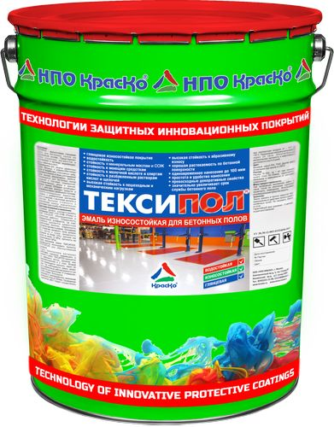

Тексипол
Износостойкая эмаль для бетонных полов
(с добавлением микронизированного мрамора)

- высокая твёрдость
- водостойкость
- превосходная стойкость к абразивному износу
- стойкость к минеральным маслам и СОЖ
- стойкость к разбавленным растворам кислот и щелочей
- стойкость к моющим средствам
- хорошая растекаемость
- полуглянцевая фактура
- превосходные декоративные качества
- экономичный расход

Тексипол — износостойкая защитно-декоративная эмаль, предназначенная для окрашивания бетонных полов и цементно-песчаных стяжек, испытывающих на себе повышенные абразивные и эксплуатационные нагрузки как внутри, так и с наружи помещений (под навесом).

Тексипол – представляет собой высококачественную эмаль на алкидно-уретановой основе с добавлением «микронизированного мраморного порошка». Благодаря уникальным свойствам мрамора, известным своей природной твёрдостью и износостойкостью, защитное лакокрасочное покрытие Тексипол способно выдерживать высокие абразивные нагрузки и адаптироваться к существенным перепадам температур.

Простая и удобная в нанесении эмаль Тексипол, образует защитно-декоративное нескользящее полуглянцевое покрытие, обладающее отличными показателями износостойкости и долговечности. Химическая инертность к неагрессивным химическим компонентам и устойчивость покрытия к воздействию воды и влаги адаптируют защитный красочный слой к многочисленным влажным уборкам с применением различных моющих средств бытовой химии.

Назначение
Краска предназначена для защиты цементных стяжек и бетонных полов от разрушающего воздействия умеренной агрессивной среды, абразивного износа, а также для придания окрашенным бетонным поверхностям высоких декоративных качеств.

Полуглянцевая износостойкая краска для бетонных полов Тексипол обладает устойчивостью к действию минеральных масел, дизельного топлива, смазочно-охлаждающих жидкостей, обладает стойкостью к разбавленным растворам кислот и щелочей, и спиртам, в связи с чем может быть рекомендована для окрашивания бетонных полов складских и торговых помещений, зданий, ангаров и гаражей.

Высокая стойкость к абразивному износу покрытия Тексипол – значительно увеличивает срок службы бетонного пола!

Подготовка основания и нанесение
Основание должно соответствовать требованиям СНиП 2.03.13-88 «Полы» и СНиП 3.04.03-87 «Изоляционные и отделочные работы».

Поверхность предварительно шлифуется, за счет шлифовки удаляется цементное (известковое) молочко, поверхность получается прочнее и ровнее.

Бетонное основание перед нанесением эмали должно быть чистое и сухое (влажность основания не более 4%), прочное (на сжатие не менее 12 МПа, прочность на отрыв не менее 1 МПа).

Перед нанесением покрытия Тексипол, рекомендуется использовать упрочняющую пропитку Протексил предназначенную для укрепления и обеспыливания бетонного основания. С момента обработки бетонной поверхности упрочняющей пропиткой Протексил и до момента окрашивания эмалью должно пройти не менее 3-4 часов.

Эмаль перед нанесением необходимо тщательно перемешать в течение 2-3 минут при помощи низкооборотистой дрели со специальной насадкой.
Тексипол наносится на поверхность кистью, валиком или краскораспылителем в 2 слоя. Второй слой рекомендуется наносить не ранее чем через 4 часа.

При необходимости эмаль до рабочей вязкости может быть разбавлена разбавителем Р-А01 или ксилолом (не более чем на 5% от общей массы).

Проведение окрасочных работ следует осуществлять при температуре воздуха от 0˚С до +30˚С. Пешеходная нагрузка допускается через 24 часа. Окончательная механическая прочность и химическая стойкость достигается спустя 5 дней после окрашивания.

Базовые цвета: база а, база с, серый. Другие цвета доступны под заказ в количестве от одного ведра.

Расход
Расход 140-150г. на 1/м2, при толщине сухого слоя 50-100мкм. однослойного нанесения в зависимости от состояния поверхности.

Меры предосторожности
При проведении внутренних работ, а также после их окончания тщательно проветрить помещение. Использовать индивидуальные средства защиты.

Хранение
Краску хранить в прочно закрытой таре, предохраняя от действия тепла и прямых солнечных лучей. Не нагревать. Беречь от огня.
Гарантийный срок хранения — 12 месяцев со дня изготовления.

Тара
Тара 20кг.
Внимание! Этикетка оснащена защитными элементами от подделок.

Технические данные
Основа | Алкидно-уретановая
Внешний вид пленки | однородная полуглянцевая поверхность
Массовая доля нелетучих веществ, % | 55-70
Условная вязкость по В3-246 (сопло 4), сек, не менее | 50 – 140
Время высыхания до степени 3 при t (20,0±0,5)°С, ч, не более | 4
Адгезия, баллы, не более | 1
Прочность пленки при ударе, см, не менее | 50
Прочность пленки при изгибе, мм, не более | 1
Стойкость к статическому воздействию воды при (20,0±2)°С, ч, не менее | 48
Стойкость к статичному воздействию 3% раствора NaCl, ч, не менее | 24
Степень перетира, мкм, не более | 60
Цвет | колерованный
ТУ | 20.30.12-003-01524656-2017

